Školní 321, 543 71 Hostinné

Středisko RUDNÍK
Rudník 407

Tel.: 499440121, 725020704 – ZŠ Rudník
602 528 600 – Víznerová Kateřina (účetní DDM a ZUŠ)
721 138 125 – Zemková Martina (ředitelka DDM a ZUŠ)

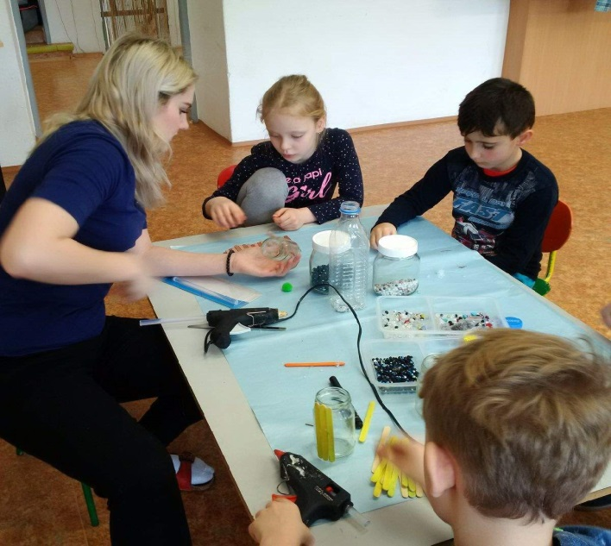

Zájmové útvary DDM v Rudníku
- kroužky mohou navštěvovat i děti z okolních obcí

Cukráři

Děti se naučí pracovat s modelovací hmotou, marcipánem, čokoládou a dalšími sladkostmi. Budou modelovat zvířátka, rostliny, ovoce, zeleninu a mnoho dalších postaviček a vše bude jedlé . Vyrobí si také drobné sladkosti a jednoduché zákusky, které si mohou sníst.

Vedoucí: Jakub Kašpar, pro děti od 6 let, každou středu od 15:15, cena kroužku: 1 200 Kč
Dramatický kroužek

Chtěl bys být jednou hercem či herečkou? Vyrobit si maňáska nebo loutku? Přijď mezi nás. Společně si budeme rozvíjet mluvní herecké, pohybové, výtvarné a dramaturgické umělecké vlohy směrem k divadelnímu a slovesnému projevu.

Vedoucí: Erika Malínská, Iveta Tomová; pro děti od 3. třídy, každé úterý od 15:30 – 16:30, cena kroužku: 700 Kč

Keramika

Kroužek je určen pro děti se zájmem o modelování z hlíny a vyrábění různých jednoduchých výrobků.

Vedoucí: Markéta Lhotová
1. a 2. třída, cena kroužku: 600 Kč
3. až 6. třída, cena kroužku: 750 Kč
Termín informační schůzky v úterý 13. 10. ve 12:30.

Kuchaříci

Motáš se mámě v kuchyni? Láká tě vařit a péct dobroty? Tak tento kroužek je ideální právě pro tebe. Zkušený kuchař tě bude zaučovat v kulinářském umění. A také u nás platí - co si kdo uvaří, to si taky sní !

Vedoucí: Pavlína Šulcová, pro děti od 7 let, každé pondělí od 15:15 – 16:45, cena kroužku: 1 000 Kč

Sportovní hry I.

Tento kroužek je vhodný pro všechny kluky i holky, kteří si rádi hrají a sportují.

Vedoucí: Kateřina Roudenská, pro žáky I. stupně; vždy ve středu od 14:15 – 15:15, cena kroužku: 750 Kč

Sportovní hry II.

V tomto kroužku si zábavnou formou zlepšíš fyzickou kondici a naučíš se týmové spolupráci.

Vedoucí: Vladimír Tremer, pro žáky II. stupně; každý pátek od 13:50 – 15:20, cena kroužku: 750 Kč

Střelecký kroužek

Chceš získat základy střelby ze vzduchových pušek? Kroužek je nejen pro kluky, ale i holky, co se nebojí zbraní a chtějí se naučit se zbraněmi zacházet.

Vedoucí: Petr Holubka, pro děti od 2. třídy, každý pátek od 12:50 – 13:50, cena kroužku: 750 Kč

Táborová kytara

Oblíbený kroužek pro všechny muziky chtivé nadšence. Naučíme se akordy (nepotřebuješ znát noty) a spoustu nových písniček. Už na třech akordech si zazpíváme a zahrajeme. Tak se neboj a přijď mezi nás!

Vedoucí: Ondřej Vlach, věková skupina od 10 let, každé úterý od 15:15 – 16:15, cena kroužku: 750 Kč

Zdravotnický kroužek

Tento kroužek děti seznámí s první pomocí a bezpečným chováním. Ideální příprava pro studium na střední zdravotnické škole apod.

Vedoucí: Petra Sekerková, pro žáky od 3. třídy, každé pondělí od 14:30 – 15:30, cena kroužku: 750 Kč

